**Оплата услуг ФКР МКД ПО через мобильное приложение Россельхозбанка**

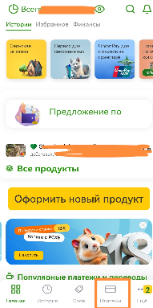Зайти в мобильное приложение РСХБ на панели внизу экрана выбрать вкладку «**Платежи**» в открывшемся окне можно выбрать три варианта оплаты квитанции ФКР МКД ПО:

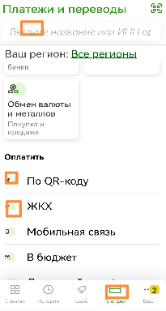- выбрав пункт меню «**По QR-коду**»

- выбрав пункт меню «**ЖКХ**»

- можно ввести в поисковой строке название или ИНН Организации.

Независимо от выбора варианта, сценарий оплаты услуги идентичный

При выборе пункта меню «По QR-коду» включается сканер QR-кода, которым необходимо отсканировать QR-код на квитанции ФКР МКД ПО в открывшемся окне на можно выбрать «ФКР МКД ПО» или «ФКР МКД ПО (спец. счета)» по необходимости.

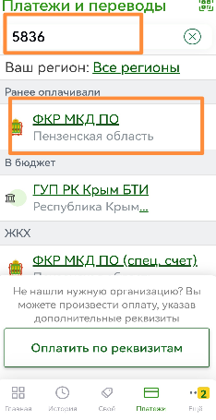При вводе в поисковой строке ИНН Организации на экран выводится искомая организация

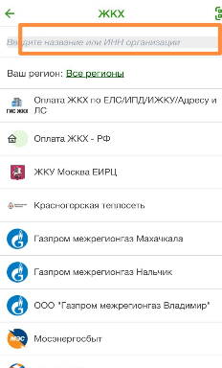

При выборе пункта меню «**ЖКХ**» открывается список организаций. В поисковой строке ввести ИНН Организации и на экране телефона появится искомая организация

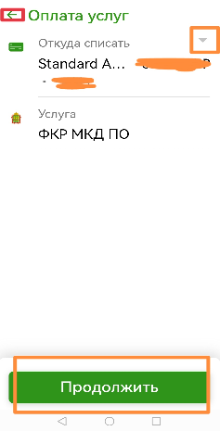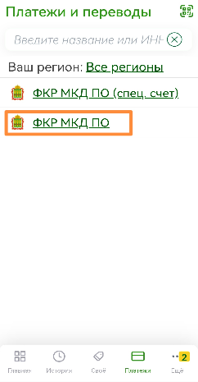 Выбрав, в чей адрес необходимо осуществить платеж, нажать на название организации. Откроется окно с названием карты для списания денежных средств и название организации, в чей адрес будет производиться платеж. В данном окне можно выбрать другую карту для списания денежных средств из выпадающего списка (нажать на серый треугольник в правом верхнем углу) Если карта и услуга выбраны верно, нажать на «**Продолжить**» внизу экрана.

Если есть ошибка, нажать на зеленую стрелку в левом верхнем угле окна, внести изменения и нажать «**Продолжить**»

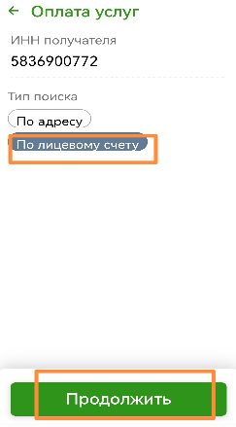

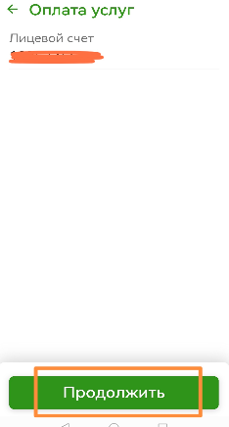В открывшемся окне проверить ИНН получателя, **Тип поиска** стоит по умолчанию «**По лицевому счету**», можно выбрать «**По адресу**». Сценарий оплаты не изменится. «**Продолжить**». На экране проверяем лицевой счет абонента «**Продолжить**».

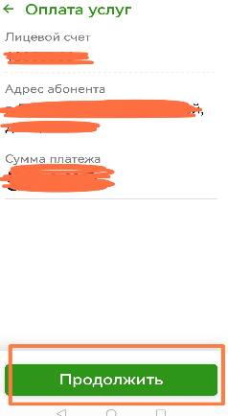В открывшемся окне проверяем лицевой счет, адрес абонента, сумму платежа «**Продолжить**».

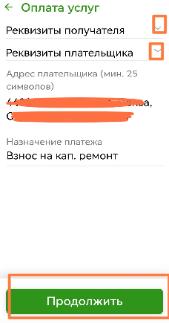В открывшемся окне проверяем реквизиты получателя, плательщика по серой стрелочке справа экрана, адрес и назначение платежа «**Продолжить**».

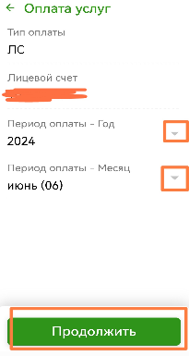В открывшемся окне при необходимости можно скорректировать год и месяц оплаты, воспользовавшись выпадающим списком по серому треугольнику с правой стороны экрана «**Продолжить**».

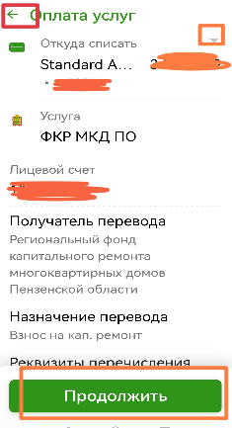В открывшемся окне можно изменить карту для списания денежных средств, воспользовавшись выпадающим списком по серому треугольнику с правой стороны экрана. Еще раз можно проверить получателя перевода, назначение платежа, реквизиты. На любом этапе оплаты до нажатия «**Оплатить ХХХ.хх р**.» можно нажать зеленую стрелку в левом верхнем углу экрана и начать все заново. Проверив карту и реквизиты нажать «**Продолжить**».

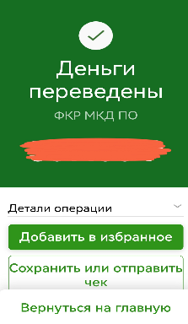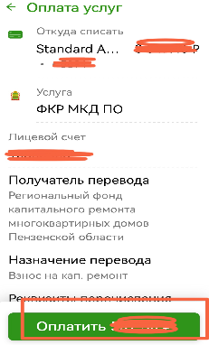Последний раз предлагается все проверить и оплатить услугу. После нажатия «**Оплатить** **ХХХ.хх р**.» внизу экрана телефона денежные средства переводятся на расчетный счет получателя.